Светлаков Даниил
1. Сформировать тему
2. Создать репозиторий Git с каждодневным ведением результата
3. Реализовать концептуальную, логическую, физическую модель
4. В базе данных создать необходимые таблицы для реализации функционала
5. Определить первичные ключи, внешние ключи, домены и ограничения
6. Сгенерировать не менее 100 записей в основных таблицах
7. Определить запросы используемые в БД для реализации функционала
8. Создать backup базы данных
9. Реализация следующего обязательного функционала:
a. Вход и регистрация в систему
b. Три роли – Администратор, менеджер, пользователь. Разделение функционала по ролям
c. Работа с данными: создание, просмотр, изменение, удаление. Нельзя изменять Id, должны быть константные значения, выбираемые из выпадающих списков
d. Поиск по нескольким полям, фильтрация по нескольким полям, сортировка по нескольким полям
e. Обязательные поля, допустимые значения (домен)
f. понятные сообщения об ошибках
g. Генерация отчёта по данным (excel\pdf файл)
h. Связанный процесс, например «оформить заказ пользователем -> принять заказ менеджером -> изменить информацию администратором (по необходимости) -> получить заказ пользователем»
10. Реализовать базовые средства защиты от SQL-инъекций в приложении, разделение по ролям

1 Телефонная книга
2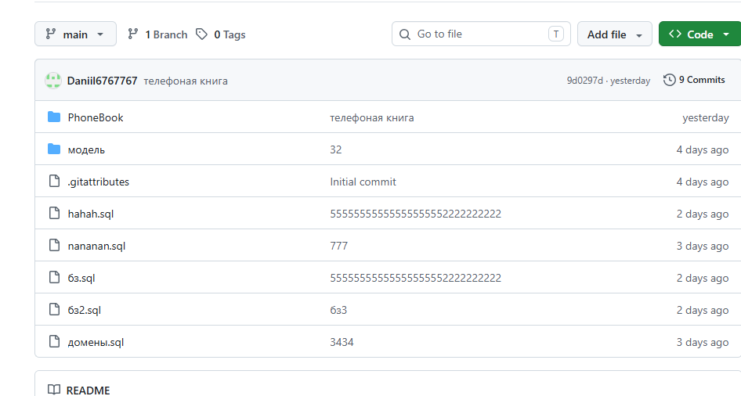
3
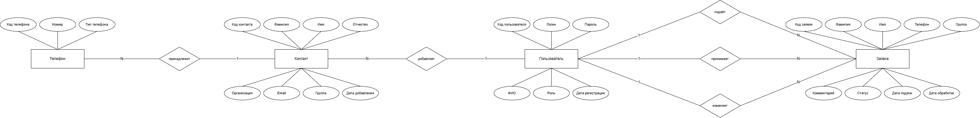

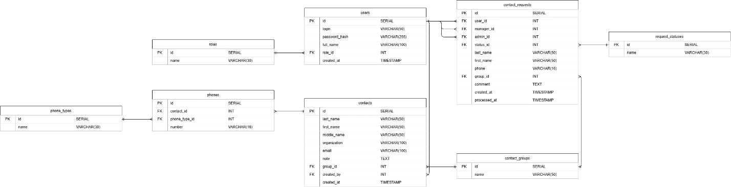
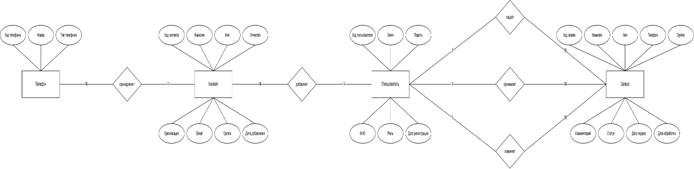
4
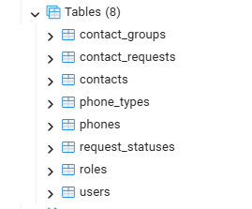
5
**Первичные ключи (PK):**

id во всех таблицах: roles, contact_groups, phone_types, request_statuses, users, contacts, phones, contact_requests.

В таблице phones дополнительно задано ограничение UNIQUE(contact_id, number) для предотвращения дублирования номеров у одного контакта.

**Внешние ключи (FK):**

users.role_id - roles.id
contacts.group_id - contact_groups.id
contacts.created_by - users.id
phones.contact_id - contacts.id
phones.phone_type_id - phone_types.id
contact_requests.user_id - users.id (подавший заявку)
contact_requests.manager_id - users.id (менеджер)
contact_requests.admin_id - users.id (администратор)
contact_requests.status_id - request_statuses.id
contact_requests.group_id - contact_groups.id

**Домены (допустимые значения):**

roles.name: 'admin', 'manager', 'user'
contact_groups.name: 'семья', 'друзья', 'работа', 'другое'
phone_types.name: 'мобильный', 'рабочий', 'домашний'
request_statuses.name: 'новая', 'принята', 'изменена', 'подтверждена', 'отклонена'

**Ограничения (CHECK и правила):**

contacts.email - проверка на соответствие формату email (регулярное выражение).
phones.number и contact_requests.phone - проверка на соответствие формату номера телефона (регулярное выражение).
users.login - длина не менее 3 символов.
contact_requests.processed_at - дата обработки не раньше даты подачи (>= created_at).
UNIQUE - логины пользователей (users.login), названия ролей, групп, типов телефонов и статусов не могут повторяться.

ON DELETE CASCADE - при удалении контакта автоматически удаляются его телефоны в таблице phones.
6
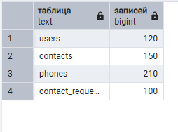

7
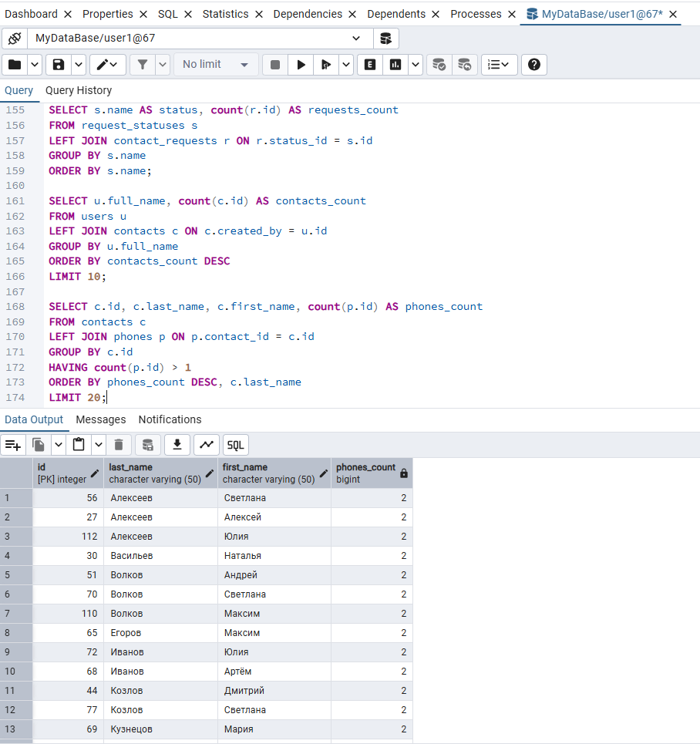

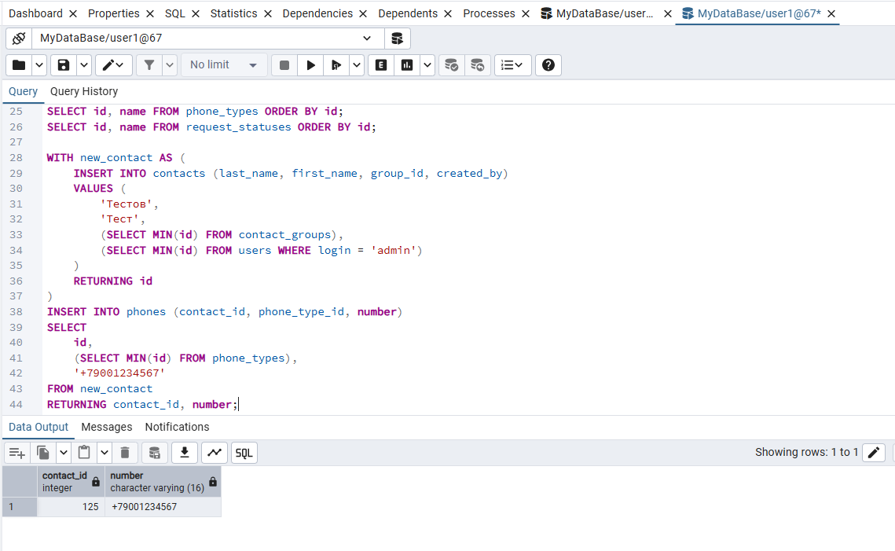

8
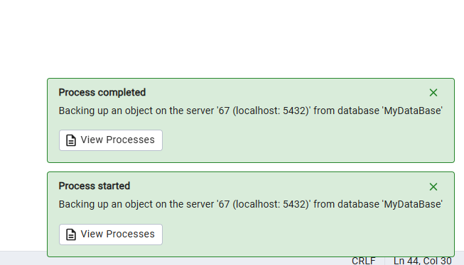
9
- Вход и регистрация в систему
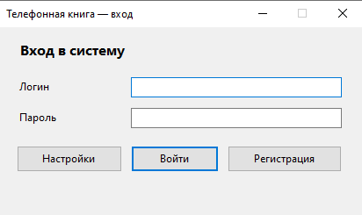
- Три роли – Администратор, менеджер, пользователь. Разделение функционала по ролям
1)
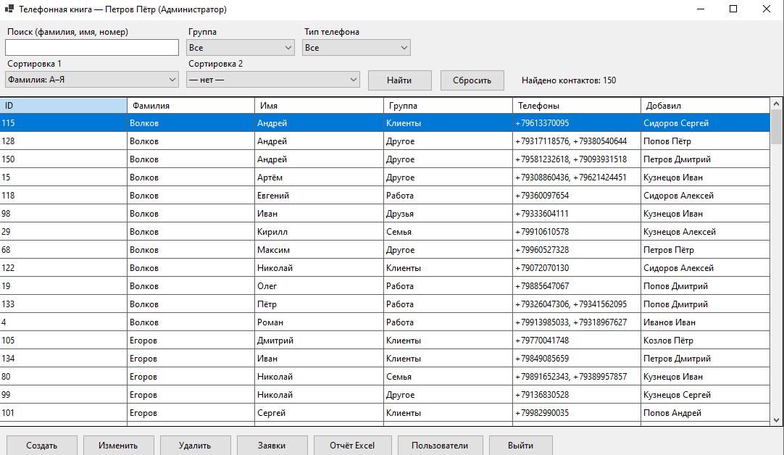
2)
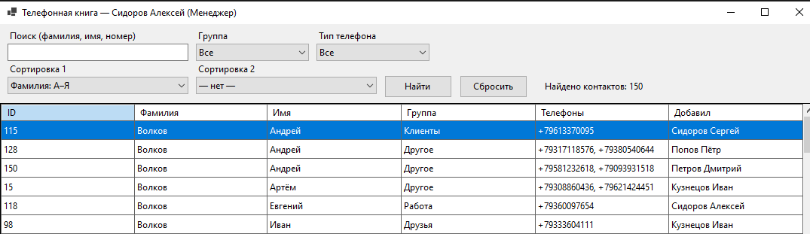
3)
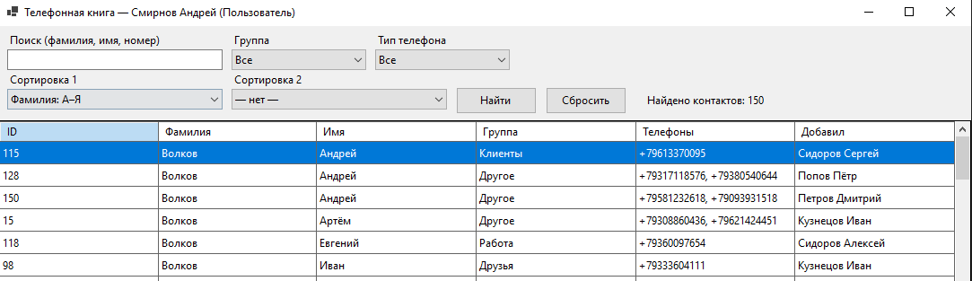
- Работа с данными: создание, просмотр, изменение, удаление. Нельзя изменять Id, должны быть константные значения, выбираемые из выпадающих списков
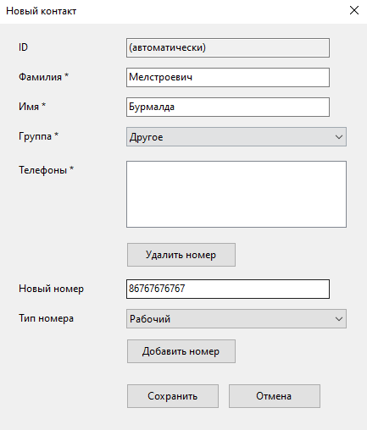
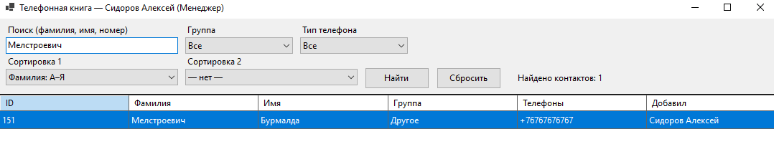
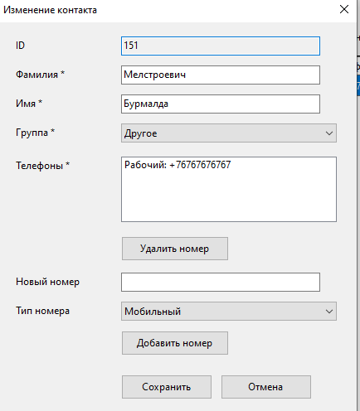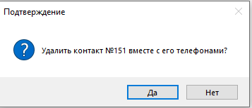

- Поиск по нескольким полям, фильтрация по нескольким полям, сортировка по нескольким полям
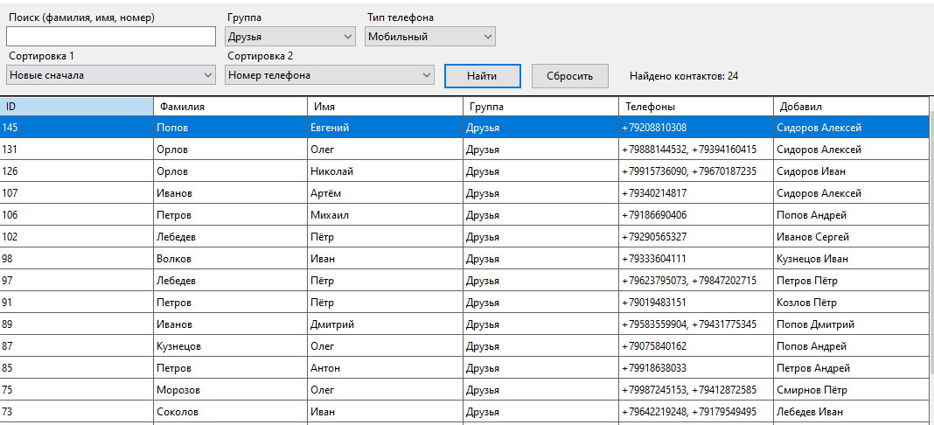
- Обязательные поля, допустимые значения (домен)
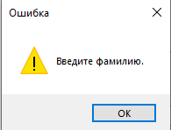
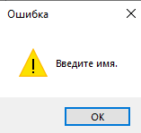
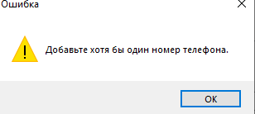
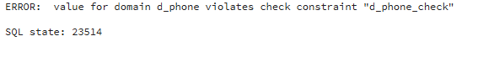
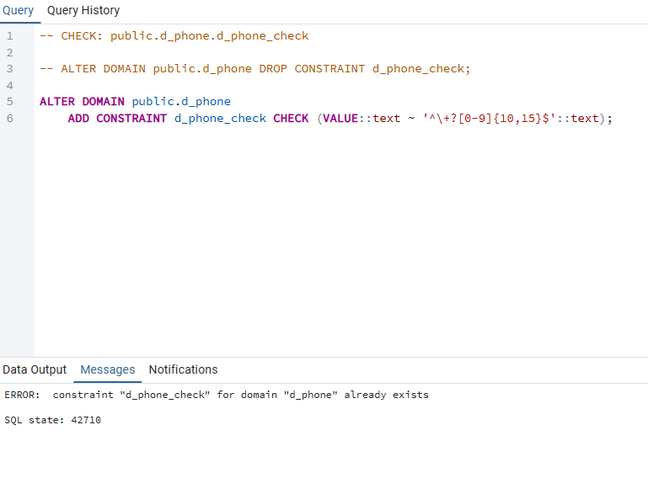
- понятные сообщения об ошибках
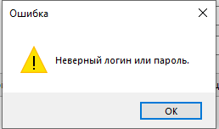
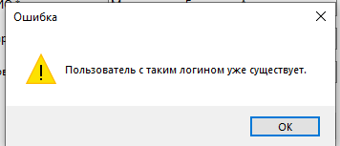
- Генерация отчёта по данным (excel\pdf файл)
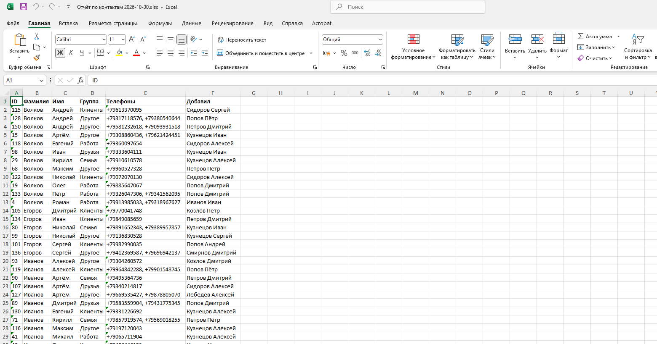
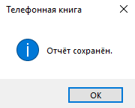
h. Связанный процесс, например «оформить заказ пользователем -> принять заказ менеджером -> изменить информацию администратором (по необходимости) -> получить заказ пользователем»
